最大总和问题

题目描述
将正整数排成等边三角形（也叫数塔），三角形的底边有个数，下图给出了的一个例子。从三角形顶点出发通过一系列相邻整数（在图中用正方形表示），如何使得到达底边时的总和最大？如下图所示的数塔，从顶部出发，在每一结点可以选择向左走或是向右走，一直走到底层。设计动态规划算法寻找从顶部到底的路径，使路径经过结点的值的总和最大。
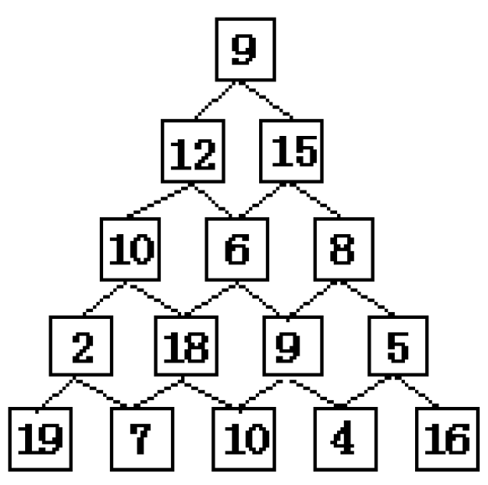

问题分析与解决思路

问题分析
该问题其实是将正整数排成等边三角形，三角形的底边有n个数，从三角形顶点出发通过一系列相邻整数，如何使得到达底边时的总和最大？树塔从顶部出发时是从左边走还是右边走，取决于哪边能取到最大值，同理，下一层的走向也是取决于再下一层上的最大值是否得出才可以决定。这样一层一层推下去，直到倒数第二层时，就可以比较清晰了。

解决思路
第一步对第五层的数据，做如下决定：
如果经过第四层的2，则在第五层的19和7中选择19；
如果经过第四层的18，则在第五层的7和10中选择10；
如果经过第四层的9，则在第五层的10和4中选择10；
如果经过第四层的5，则在第五层的4和16中选择16；
每经过一次决定，问题就降了一层，5层数塔问题转换为4层数塔问题，如此循环，直到得到1层的数塔问题。
可以发现，最大总和为第二层最大的总和加上第一层自身，拓展到一般情况，第二层每一个单位最大的总和是它下一层连接的数中，最大的那一个。将结论推向至整个数塔，即第i层第j个的数，它到底部的最大总和，为第i+1层第j个（左边）和第i+1层第j+1个（右边）中较大那一个，与第i层第j个的和。设tab[i][j]为原数塔第i层第j个，F[i][j]设为第i层第j个为数塔顶时的最大总和问题结果，公式表达为：
F[i][j] = tab[i][j] + max(F[i+1][j], F[i+1][j+1])
可以通过动态规划解决该问题，选择自顶向下的分析，自底向上的计算。

模型建立与算法描述
记i为此时处理的数字格所在层数，tab为存储数据的表格，j为所在层的位置
我们将上述分析过程和解决的思路进一步归纳为以下步骤：
- 判断当前层是否为最后一层，是的话就返回当前数字格和当前路径，否则执行下一步
- 进入下一层，获取左右子树中最大的值和路径，返回最大值和路径加上当前值和路径的和（分别相加），这个返回值即为该问题的求解结果。
算法伪代码描述：
算法 TreeMax（i，tab，j）
//tab[i][j]表示数塔第i层第j个数格的值
if i==n-1：//判断此时是否为最后一层，n为层数
F[i][j]=tab[i][j];
else:
F[i][j] =tab[i][j]+max{F[i+1][j],F[i+1][j+1]};
return F[i][j]

算法实现与复杂度分析

算法实现
算法实现的数据结构为图
算法实现的步骤：
- 判断当前层是否为最后一层，是则直接返回当前数字格的数字和当前的路径，否则执行下一步
- 进入下面两个节点，通过这两个节点返回的路径值判断当前节点应该选择哪条路径，并按照数值最大的原则把选择后的路径加入当前节点，并更新节点集合，同时返回选择的路径值加当前节点的值的和

算法复杂度分析
本算法初始化时有n次赋值操作，加上运算时(1+2+...+n-1)次赋值操作，一共n+(1+2+...+n-1)次赋值，所以时间复杂度为θ(n²)。
运算时创建了一个额外的二维数组——结果数塔，所以空间复杂度为n²，所以空间复杂度为θ(n²)。

程序实现及运行结果分析
Python的动态规划：
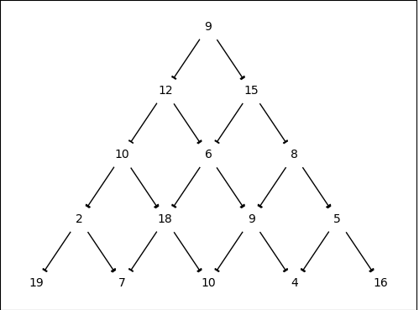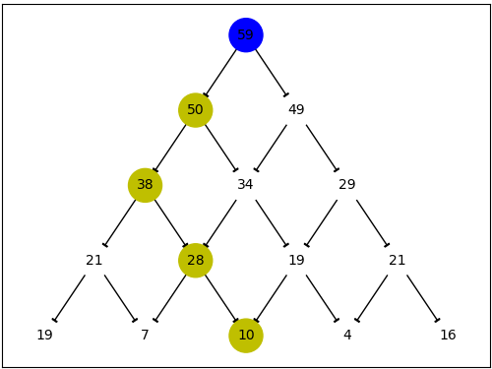
JS的分治递归：
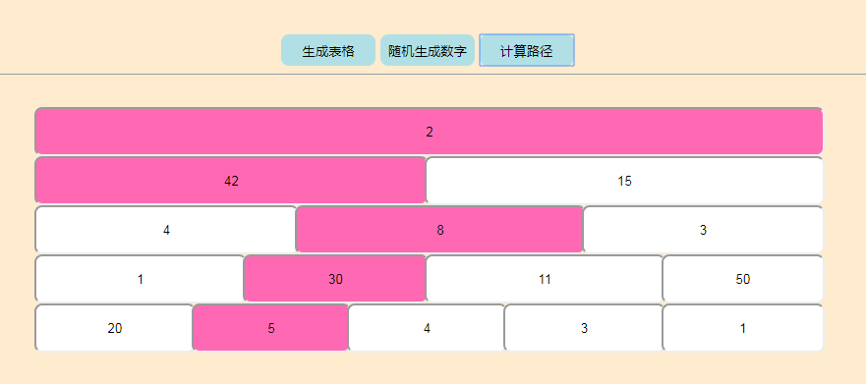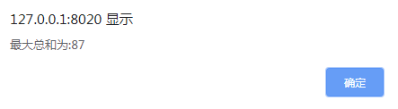
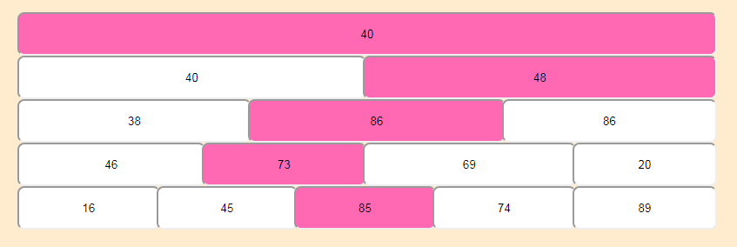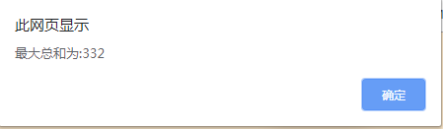
分析：python中的数塔是给定的，而Js中的是可以通过点击生成表格来显示数塔的样式，第一张图中的数字是自定义的，点击“随机生成数字”可以对数字进行随机数的生成，点击“计算路径”会弹出窗口提示“最大总和值”，并用粉色的填充数字块。

最大总和问题

题目描述
将正整数排成等边三角形（也叫数塔），三角形的底边有个数，下图给出了的一个例子。从三角形顶点出发通过一系列相邻整数（在图中用正方形表示），如何使得到达底边时的总和最大？

问题分析与解决思路
这道题可以采用动态规划求解。
由图可知数塔由顶部到底部的路径，由顶向下考虑和由底向上考虑，算法都是一样的。这里为了明确结果，给出由底向上分析时的解题思路。
将数塔的规模缩小到只有顶部3层，可以简单地分析出，最大总和为第二层最大的总和加上第一层自身，拓展到一般情况，第二层每一个单位最大的总和为它下一层连接的数中，最大的那一个。将结论推向至整个数塔，即第i行第j项的数，它到底部的最大总和，为第i+1行第j项和第i+1行第j+1项中较大那一个，与第i行第j项的和。设tower[i][j]为原数塔第i行第j项，result[i][j]为第i行第j项为数塔顶时的最大总和问题结果，公式表达为：
result[i][j] = tower[i][j] + max(result[i+1][j], result[i+1][j+1])
得到状态转移方程，利用动态规划求解该问题。

模型建立与算法描述

模型建立
使用二元数组tower按照层保存树塔，字典node_Graph用于存储图节点信息，键为节点的坐标，值为节点的数值。列表result用于存储中间信息

算法伪代码描述
dataTower(n,num)
// 输入：规模n，矩阵信息num，中间记录表result
// 输出：最大总和以及组成的路径
for i←0 to len(num[i]) do
result[n-1][i]←num[n-1][i]
for i←n-2 to 0 do
for j←0 to len(num[i]) do
//比较下一层中左右较大值
if result[i + 1][j][0] > result[i + 1][j + 1][0]
max←result[i + 1][j][0] + num[i][j]
max_i ← j
else:
max ← result [i + 1][j + 1][0] + num[i][j]
max_i ← j + 1
记录取值情况
end if
//回溯得到路径
for i←0 to len(result) do
max_n = num[i][max_i] //最大路径的结点值
max_i = result[i][max_i][1] //下一个最佳结点

算法实现与复杂度分析

算法实现
记数塔（tower）的规模，即数塔的层数为n。
我们将上述分析过程和解决的思路进一步归纳为以下步骤：
（1）初始化结果数塔（result ）最底层为原数塔最底层。
（2）根据result[i][j] = tower[i][j] + max(result[i+1][j], result[i+1][j+1])，由底向上地开始计算结果数塔，同时也可以利用另一个表用于记录路径。
（3）返回结果数塔，其中result[0][0]为该问题的结果。

复杂度分析
时间复杂度：
数塔可以用邻接矩阵描述，而使用动态规划时同样创建了一张动态规划表，所以使用到的数据结构为二维数组。
本算法初始化时有n次赋值操作，加上运算时(1+2+...+n-1)次赋值操作，一共n+(1+2+...+n-1)次赋值，所以时间复杂度为θ(n^2)。

空间复杂度：
运算时创建了一个额外的二维数组——结果数塔，所以空间复杂度为n2，所以空间复杂度为θ(n^2)。

程序实现及运行结果分析

程序实现
(1)定义Maxsum类，初始化成员变量树塔的宽度以及高度。
(2)定义sumTower方法，使用动态规划result[i][j] = tower[i][j] + max(result[i+1][j], result[i+1][j+1])对树塔的求和进行计算
(3)定义drawGraph方法将做好的节点图进行展示
(4)定义getGraph方法将二维数组tower塔树转化为node节点集
(5)定义getColor根据求和选择对节点进行着色
(6)定义主函数，创建有向图，实例化Maxsum方法，将树塔转化为图，排序求和，着色节点，最后绘图输出。

运行结果分析
(1)输出树塔求和结果：
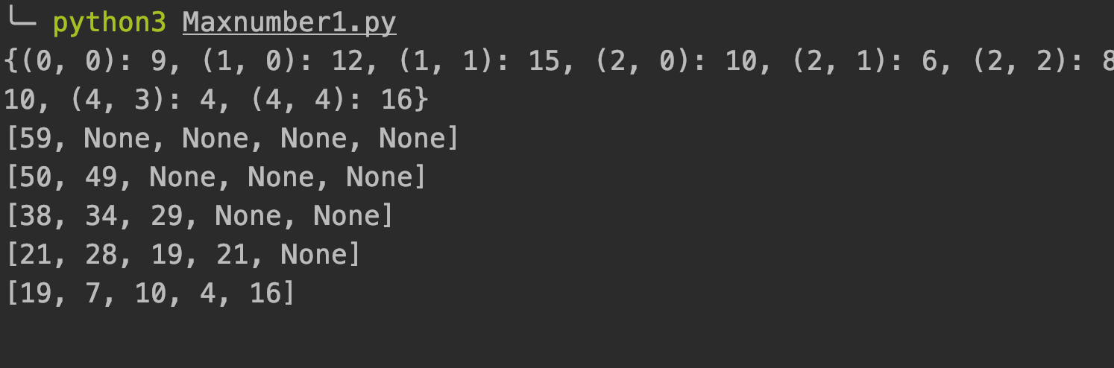
(2)可视化展示树塔以及求和结果
